Задачи по физике для учащихся 10 класса
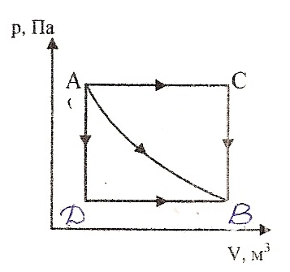
1.
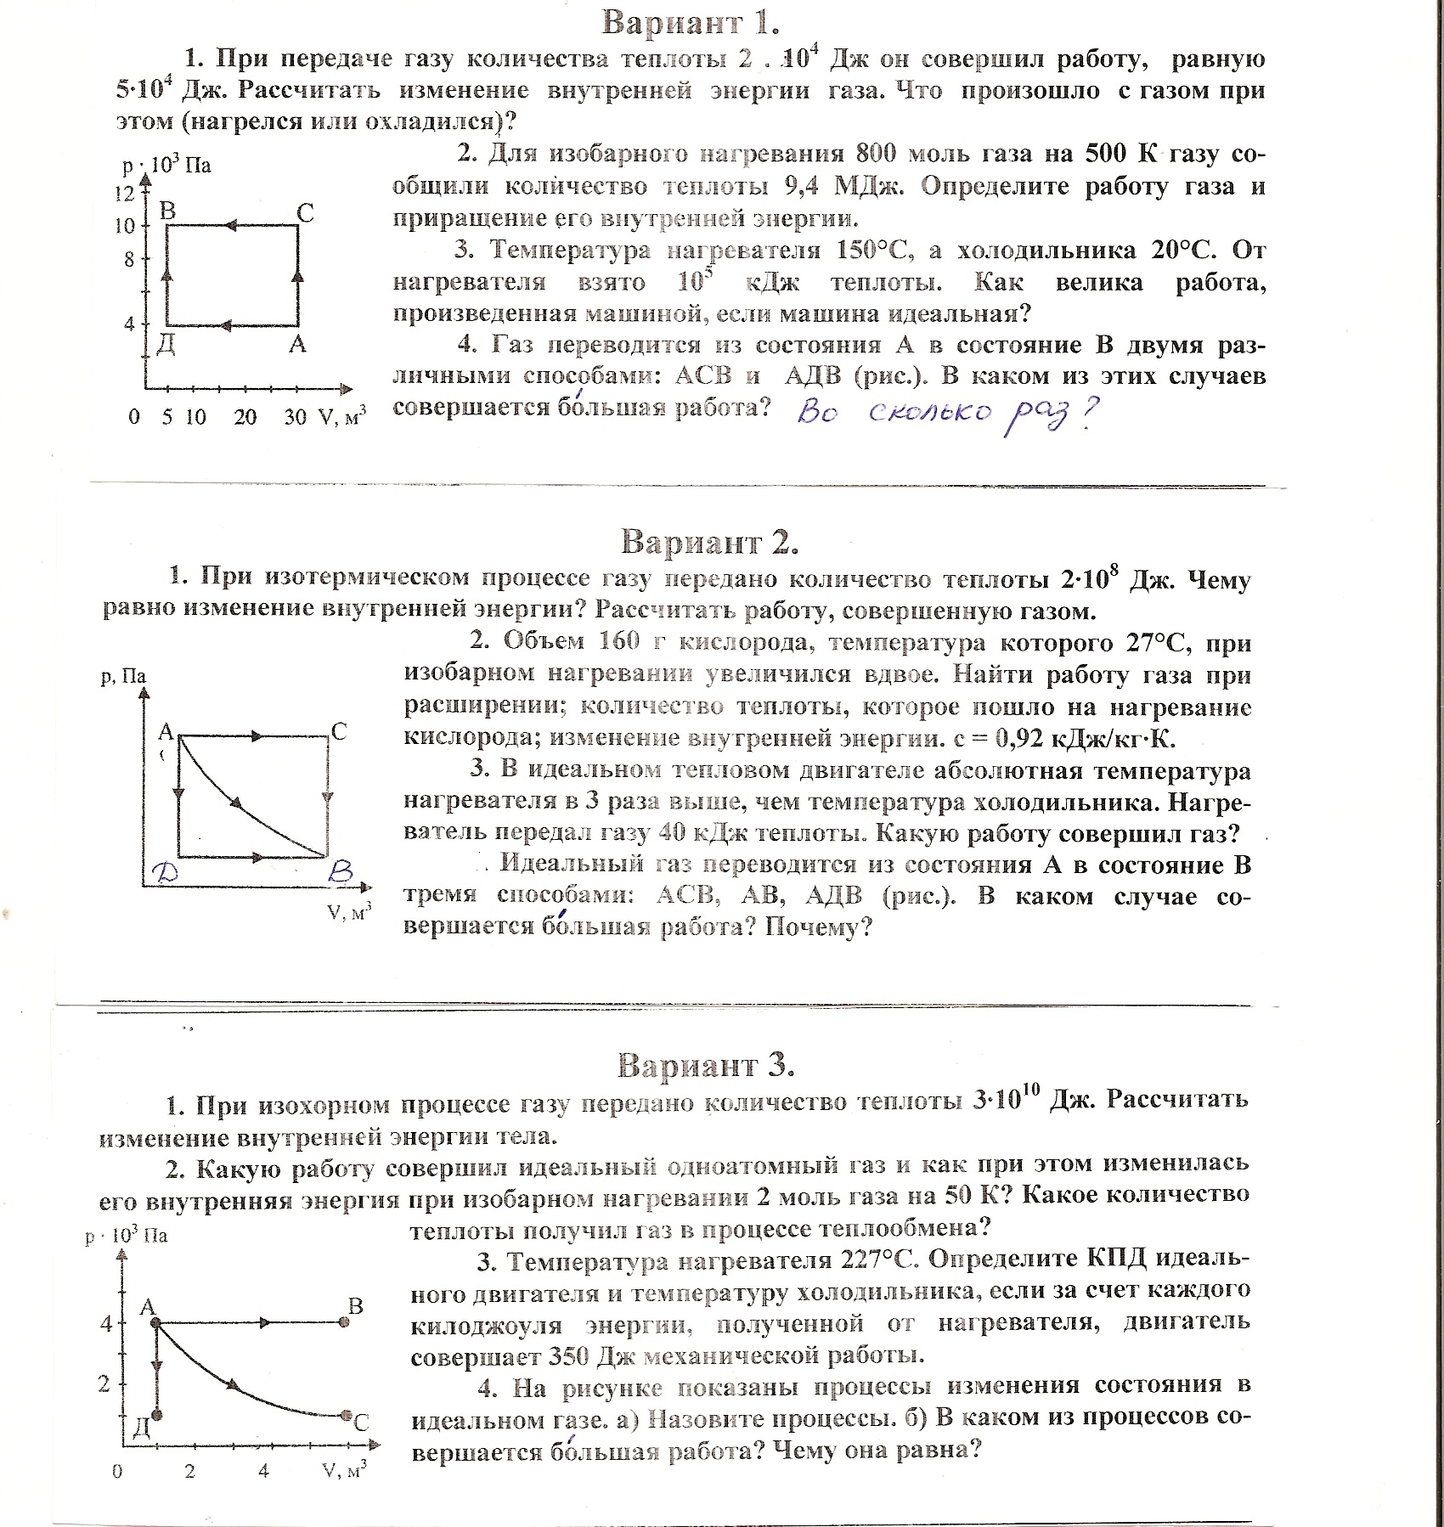

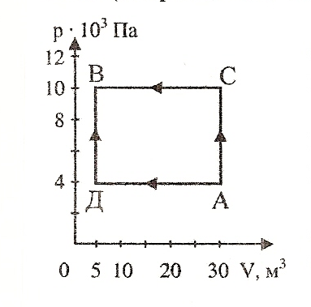
2.
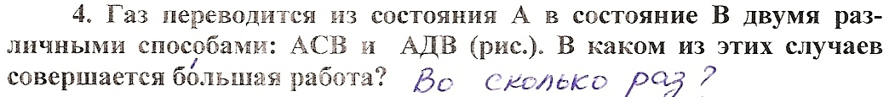

3.
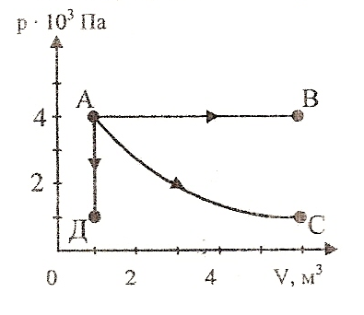
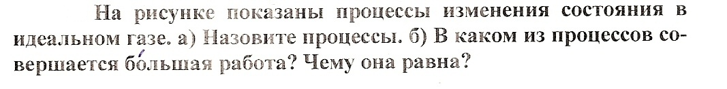
4.
5.

Определить внутреннюю энергию гелия, занимающего объем 5 л и находящегося под
давлением 2,94 ∙ 10⁵ Па.

Внутренняя энергия некоторой массы одноатомного газа при 32⁰С равна 1 Дж. Сколько
атомов содержит эта масса газа?

